Najväčšie kontrakty

First row

Another chart
library(ggplot2)
library(echarts4r)
## Warning: package 'echarts4r' was built under R version 4.1.3
#e_charts(crz_top_contracts_tbl_basic)

Treemap
treemap(
crz_top_contracts_tbl_basic,
index="Subject",
vSize="Amount",
type="index"
)
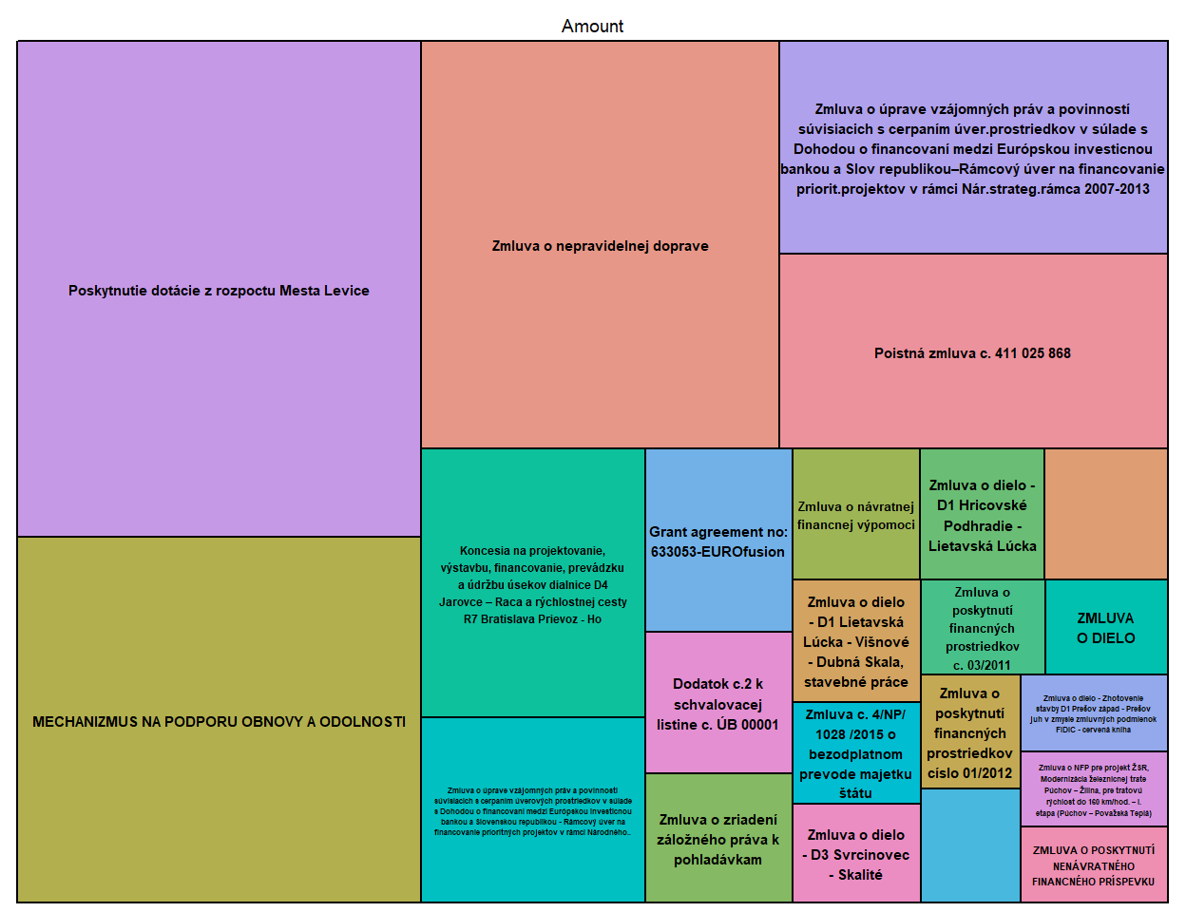

Second row

Biggest contract amount
x <- 54
some text here 54

Row

Data table
nejaký text
crz_top_contracts_tbl_basic$Subject <- str_trunc(crz_top_contracts_tbl_basic$Subject, 75, side = "right", ellipsis = "...")
DT::datatable(crz_top_contracts_tbl_basic)
## PhantomJS not found. You can install it with webshot::install_phantomjs(). If it is installed, please make sure the phantomjs executable can be found via the PATH variable.
dasas ssas

Another row with table

Table
here will be Knitr table
here will be Knitr table
knitr::kable(crz_top_contracts_tbl_basic)
Subject | Amount
Poskytnutie dotácie z rozpoctu Mesta Levice | 6300.1430
MECHANIZMUS NA PODPORU OBNOVY A ODOLNOSTI | 4642.8075
Zmluva o nepravidelnej doprave | 4600.0022
Poistná zmluva c. 411 025 868 | 2381.0283
Koncesia na projektovanie, výstavbu, financovanie, prevádzku a údržbu ús… | 1891.2800
Zmluva o úprave vzájomných práv a povinností súvisiacich s cerpaním úver… | 1300.0000
Zmluva o úprave vzájomných práv a povinností súvisiacich s cerpaním úver… | 1300.0000
Zmluva o úprave vzájomných práv a povinností súvisiacich s cerpaním úver… | 1300.0000
Dodatok c.2 k schvalovacej listine c. ÚB 00001 | 657.5927
Zmluva o zriadení záložného práva k pohladávkam | 600.0000
Zmluva o návratnej financnej výpomoci | 520.0000
Zmluva o dielo - D1 Hricovské Podhradie - Lietavská Lúcka | 512.6413
Dodatok c. 7 k Ciastkovej zmluve pre rok 2021 zo dna 15. 12. 2020 k Zmlu… | 502.6631
Zmluva o dielo - D1 Lietavská Lúcka - Višnové - Dubná Skala, stavebné práce | 491.7600
Grant agreement no: 633053-EUROfusion | 424.8000
Grant agreement no: 633053-EUROfusion | 424.8000
Zmluva c. 4/NP/ 1028 /2015 o bezodplatnom prevode majetku štátu | 410.2820
Zmluva o dielo - D3 Svrcinovec - Skalité | 395.8555
Zmluva o poskytnutí financných prostriedkov c. 03/2011 | 373.9790
ZMLUVA O DIELO | 364.9390
Zmluva o poskytnutí financných prostriedkov císlo 01/2012 | 360.0000
Zmluva o poskytnutí dotácií z rozpoctovej kapitoly Ministerstva dopravy … | 358.7522
Zmluva o dielo - Zhotovenie stavby D1 Prešov západ - Prešov juh v zmysle… | 356.3454
ZMLUVA O POSKYTNUTÍ NENÁVRATNÉHO FINANCNÉHO PRÍSPEVKU | 349.5831
Zmluva o NFP pre projekt ŽSR, Modernizácia železnicnej trate Púchov – Ži… | 349.5831

third row

Poznámka
Pridaj sem ešte dynamický graf zobrazovania týchto údajov podľa rokov, možnosť prepínania; cez Shiny

